
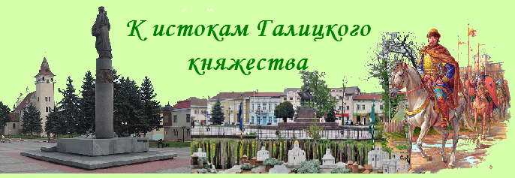
Двухдневный тур
Ивано-Франковск – Крылос – Галич – Шевченково – Манява – Выгода - Гошев
1 день. Выезд из Киева.
2 день. Прибытие в Ивано-Франковск. Встреча группы. Посадка в автобус. Завтрак.
Автобусная экскурсия «Древний Галич».
- Крылос. По легенде город основан вождём хорватского племёни по имени Гал или Галица и
назывался Галич. Он стал столицей княжества в 12 веке. В 13 веке Данила Галицкий перенёс столицу в Холм. В 14 столетии была основана Галицкая митрополия, высшее духовенство именовалось греческим словом «клирос», после этого старая Галич получила нынешнее название.
- Новый Галич стал создаваться на базе цитадели у торговой пристани на берегу Днестра.
Сегодня это маленький и уютный город. Он влюбляет в себя с первого взгляда и надолго оставляет приятные впечатления. Все древние объекты Крылоса и Галича входят в заповедник «Древний Галич», с которым будут знакомиться туристы.
- Шевченково. Храм Св. Пантелеймона - единственное сохранившееся сооружение Древнего
Галича. На стенах сохранились старинные граффити, среди них расцветший крест.
Возвращение в Ивано-Франковск. Поселение в гостиницу. Обед.
Манява. Автобусная экскурсия «Таинственный Скит». Посещение историко-архитектурного комплекса - Манявский Скит. Возвращение в Ивано-Франковск. Свободное время. Ужин.
Внимание! В свободное время можно посетить аквапарк «Цунами» (http://cunami.com.ua/).
3 день. Завтрак. Выселение из гостиницы.
Автобусная экскурсия «Путешествие на Карпатском трамвайчике».
- Выгода. Катание на «Карпатском трамвайчике» - самый оригинальный туристический
маршрут в Украинских Карпатах. Во время поездки для туристов предусмотрены остановки, на которых можно попить минеральной воды и полюбоваться каскадом Мизунского водопада.
- Гошев. Посещение монастыря, электронные колокола которого единственные в Украине.
Возвращение в Ивано-Франковск. Обед.
- Ивно-Франковск. Пешеходная экскурсия «Ивано-Франковск - европейский город».
Туристы осмотрят улицы, площади, скверы, реконструкция которых по-новому раскрыла облик города, чей возраст 350 лет. Проходя по современному городу туристы познакомятся с историей древнего Станислава. Эта история осталась в оригинальных сооружениях площадей, ратуши, комплекса бывшего замка Потоцких. Улицы города украшают памятники известным людям. Свободное время. Трансфер на ж / д вокзал. Отъезд группы.
4 день. Прибытие в Киев.
Стоимость тура в грн на 1 чел. при группе 25+2 – 1495 грн + ж/д
В стоимость входит:
- Проживание в гостинице – 1 ночь
- Экскурсионное сопровождение.
- Транспортное обслуживание
- Питание: трехразовое
В стоимость не входит: ж/д проезд, входные билеты и экскурсионные услуги в музеях.

Пожалуйста, цены перед заказом уточняйте!

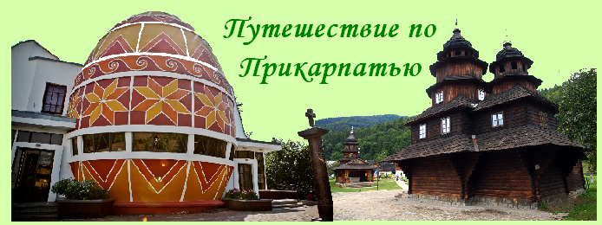
Двухдневный тур
Ивано-Франковск – Манява – Яремча – Ворохта –
Криворовня – Косов – Коломыя.
1 день. Выезд из Киева.
2 день. Прибытие в Ивано-Франковск. Встреча. Посадка в автобус. Завтрак.
- Пешеходная экскурсия «Ивано-Франковск - европейский город».
- Автобусная экскурсия «Манявський Скит».
Манява. Посещение историко-архитектурного комплекса «Манявский Скит».
Переезд в Яремче. Поселение в гостиницу. Обед.
- Пешеходная экскурсия «Яремче - жемчужина Карпат».
В ходе экскурсии туристы увидят камень и скалы Довбуша; водопад на реке Прут; памятник партизанам-ковпаковцам, сувенирный базар, на котором можно приобрести сувениры. Ужин.

3 день. Завтрак. Выселение из гостиницы.
Автобусная Экскурсия «Гуцульский край из окна автобуса».
- Ворохта. Климатический курорт расположен на р. Прут в живописном уголке Карпат на
высоте 800-850 м над уровнем моря. Еще недавно он был известен как центр зимних видов спорта - здесь тренировались национальные команды по прыжкам с трамплина, биатлона, лыжным гонкам. Осмотр комплекса трамплинов и каменного арочного моста;
- Криворовня имеет древнюю и богатую историю и культуру. Таких сел, с уникальным
духовным наследием, где жила и творила национальная элита Украины, в стране не более десятка. Не исключено, что это неповторимое село на Гуцульщине одним из первых в Украине получит статус Национального историко-культурного музея-заповедника «Криворивня».
Посещение музея И. Франко, расположенного в доме, в котором проживал писатель.
Посещение частного музея музыкальных инструментов им. Романа Кумлика.
- Косов.Знакомство с гуцульской столицей и посещение рынка сувениров.
- Пистынь. Усадьба св. Николая
- Коломыя. Посещение единственного в мире музея писанки. Знакомство с исторической частью города. Обед.
Возвращение в Ивано-Франковск. Ужин. Трансфер на ж / д вокзал. Отъезд группы.
4 день. Прибытие в Киев.
Стоимость тура в грн на 1 чел. при группе 25+2 – 1495 + ж/д

В стоимость входит:
- Проживание в гостинице – 1 ночь
- Экскурсионное сопровождение.
- Транспортное обслуживание
- Питание: трехразовое
В стоимость не входит: ж/д проезд, входные билеты и экскурсионные услуги в музеях.

Пожалуйста, цены перед заказом уточняйте!

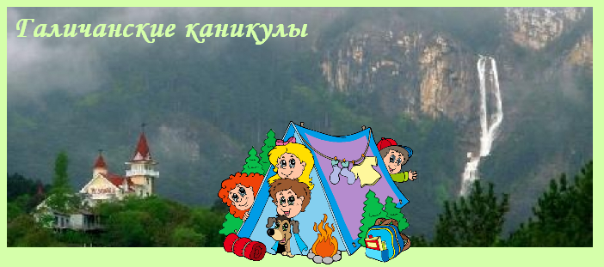Трехдневный тур
Ивано-Франковск – Коломыя - Яремча – Ворохта – Крылос — Манява – Галич
1 день. Выезд из Киева.
2 день. Прибытие в Ивано-Франковск. Завтрак.
Автобусная экскурсия «Таинственный Скит».
- Манява. Посещение историко-архитектурного комплекса, действующего монастыря,
скрытого от посторонних глаз в живописном уголке Карпат. Возвращение в Ивано-Франковск. Поселение в гостиницу. Обед.
Автобусная экскурсия «Древний Галич».
- Крылос и Галич. Древний Галич, столица Галицкого княжества, - это не современный город
Галич, а село Крылос. Крылос вместе с историческим центром современного Галича, галицким замком, музеем-скансеном, Пантелеймоновским храмом в Шевченково и костелом кармелитов в Большовцах образуют национальный заповедник «Древний Галич». Посещение музея истории Древнего Галича и музея народной архитектуры Прикарпатья.
Возвращение в Ивано-Франковск. Ужин. В свободное время можно посетить аквапарк «Цунами».
3 день. Завтрак. Автобусная Экскурсия «Гуцульский край из окна автобуса».
- Ворохта. Курорт расположен на р. Прут в живописном уголке Карпат на высоте 850 м над
уровнем моря. Осмотр комплекса трамплинов и каменного арочного моста;
- Верховина. Посещение Музея музыкальных инструментов им. Р. Кумлика и музея,
посвященного фильму «Тени забытых предков» в доме, где проживал С. Параджанов. Обед..
- Яремче. Пешеходная экскурсия «Яремче - жемчужина Карпат»: памятник партизанам-
ковпаковцам, камень и скалы Довбуша; водопад на реке Прут, сувенирный базар, на котором можно приобрести сувениры. Возвращение в Ивано-Франковск. Ужин.
4 день. Завтрак. Выселение из гостиницы.
- Коломыя, посещение единственного в мире Музея писанки и Музея народного
искусства Гуцульщины и Покутья, который является одним из старейших в Украине. Обед.
Возвращение в Ивано-Франковск.
- Ивано-Франковск. Пешеходная экскурсия «Ивано-Франковск - европейский город».
Ужин. Трансфер на ж / д вокзал. Отъезд группы
5 день. Прибытие в Киев.
Стоимость тура в грн на 1 чел. при группе 25+2 — 2260 грн. + ж/д
В стоимость входит:
- Проживание в гостинице – 2 ночи
- Экскурсионное и т ранспортное сопровождение.
- Питание: трехразовое
В стоимость не входит: ж/д проезд, входные билеты и экскурсионные услуги в музеях.

Пожалуйста, цены перед заказом уточняйте!

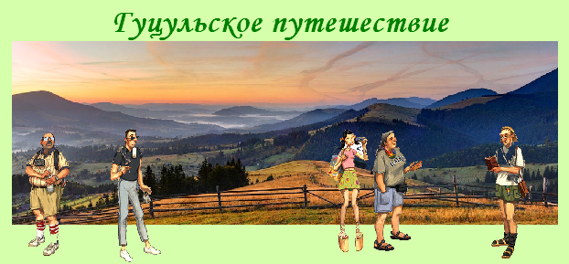
Пятидневный тур
Ивано-Франковск – Галич - Крылос – Шевченково - Яремча –Буковель - Косов – Пистынь – Шешоры - Коломыя – Выгода - Манява
1 день. Выезд из Киева.
2 день. Приезд в Ивано-Франковск. Встреча группы на вокзале. Посадка в автобус.
После завтрака путь будет лежать в направлении пгт. Выгода, где туристов ждет катание на Карпатском трамвае. Это удивительная поездка по узкоколейной железной дороге от станции Выгода до станции Дубовый Кут. Здесь поезд совершает маневры и возвращается к Мизунских водопадам. После небольшой остановки маршрут продолжается мимо источника «Дзюркач» в санаторий «Джерело Прикарпаття». Здесь туристы могут осмотреть подвесные мосты через реку Мизунка, приобрести сувениры. Обед.
Автобусная экскурсия «Скалы Довбуша» с посещением уникального ландшафтного парка «Скалы и Пещеры Довбуша», водопада на р. Сукиль, рукотворных пещер, остатков оборонного комплекса. Возвращение в Ивано-Франковск. Поселение в гостинице. Ужин.
3 день. Завтрак. Автобусная экскурсия «Древний Галич» по маршруту: Галич - Крылос - Шевченково. Возвращение в Ивано-Франковск Обед.
Пешеходная экскурсия «Ивано-Франковск - европейский город». Проходя по современному Ивано-Франковску туристы будут знакомиться с историей старого Станислава. Ужин.
4 день. Завтрак. Выселение из гостиницы. Автобусная экскурсия «Гуцульский край».
В ходе экскурсии туристов ждет встреча с селами и городами Ивано-Франковщины:
Косов. Гуцульская столица. В городе сохранились земляные валы - остатки замка (16 – 17 вв) и деревянная гуцульская Васильевская церковь с колокольней.
Пистынь.. Усадьба Святого Николая является официальной резиденцией покровителя детей, одного из самых любимых и уважаемых в Украине святых. Усадьба работает круглый год.
Шешоры. Это место известно Серебряными водопадами. Обед.
Коломыя. Город, в котором есть единственный в мире музей писанки, Гуцульщины и Покутья.
Но главное богатство этого края - Карпаты, словно из сказки, появляющиеся вокруг дороги, по которой едут туристы. Прибытие в Яремче. Поселение в отеле. Время для прогулок. Ужин.
5 день. Завтрак. Автобусная экскурсия «Манявский Скит». Знакомство с архитектурным комплексом монастыря. Посещение музея медведя. Возвращение в Яремче. Обед.
Пешеходная экскурсия «Яремче - жемчужина Карпат». Во время экскурсии туристы увидят: камень и скалы Довбуша; памятник партизанам-ковпаковцам; водопад на реке Прут; вольер с оленями и дикими кабанами, посетят сувенирный базар, на котором можно приобрести деревянные изделия, картины, покрывала, вышитые полотенца. Время для прогулок. Ужин.
6 день. Завтрак. Выселение из отеля. Автобусная экскурсия «Курорт Буковель». Курорт Буковель является наиболее известным украинским горнолыжным курортом. Географически находится в с. Поляница у подножия горы Буковель в одном из наиболее живописных уголков Карпатского Национального парка. Посещение водопада Гук в поселке Татаров (!!! только для малых групп на микроавтобусе.). Обед. Возвращение в Ивано-Франковск. Отъезд группы.
7 день. Прибытие в Киев.
Расчет под заказ.

